{祁遇青海}茶卡、青海湖、祁连 双飞5 日游行程单
产品编号 | XB1730266171W2 | 出发地 | 全国联运 | 目的地 | 青海省-西宁市
行程天数 | 1 | 去程交通 | 飞机 | 返程交通 | 飞机
参考航班 | 无
产品亮点 | 1人灵活补差 私密专属
产品介绍 | 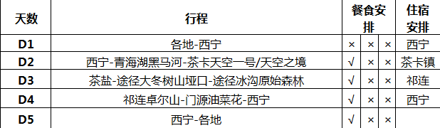
行程安排
D1
行程详情 | 第1天 全天集合/抵达
用餐 | 早餐：X 午餐：X 晚餐：X
住宿 | 无
费用说明
费用包含 | 1.机票：含浙江-兰州/西宁往返经济舱机票
费用不包含 | 1.不含全程餐费
其他说明
预订须知 | 【成团说明】：
温馨提示 | 1.0-12岁儿童价不占床不含早餐不含门票；其他服务项目等同成人！

